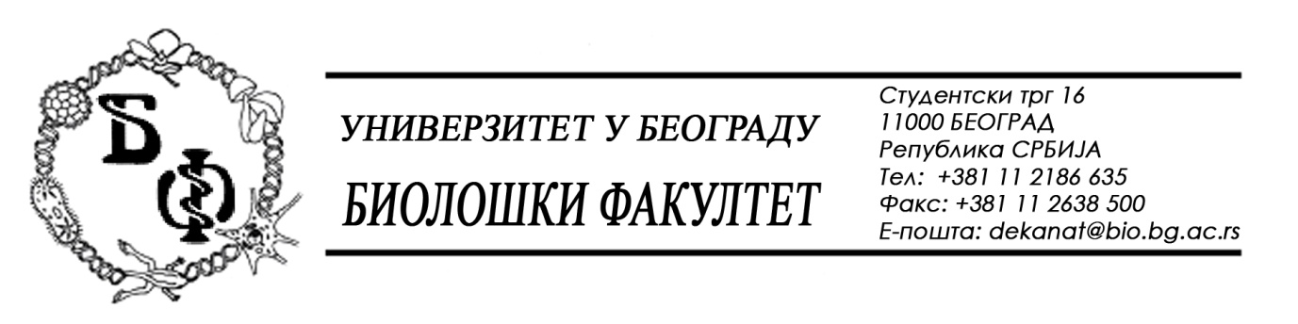

19 / 212 - 25.11.2015.

Na zahtev (pitanje) potencijalnog ponuđača, ovim putem dostavljamo traženi odgovor u vezi javne nabavke br. D - 10 / 2015 – Kancelarijska i ugradna oprema – kancelarijski nameštaj..

Pitanje:

- Na strani 33 konkursne dokumentacije , tačka 9, sredstvo finansijskog obezbeđenja, odnosno sredstvo finansijskog obezbeđenja za ozbiljnost ponude:
U okviru konkursne dokumentacije su definisani uslovi pod kojima je potrebno dati menicu, pa samim tim i pitanje roka na koji se menica izdaje. Sporna je činjenica da ste definisali rok od 30 dana nakon otvaranja ponude, kao rok važenja menice,
A onda nakon toga i rok važenja ponude koji je 60 dana, takođe, od dana otvaranja ponude.

Da li mi izdajemo menicu koja ima rok važenja kraći od roka važenja same ponude?

Odgovor:

Iako je ovo pitanje dostavljeno posle isteka roka za traženje dodatnih informacija ili pojašnjenja u vezi sa pripremanjem ponude, Naručilac dostavlja odgovor.

Rok važenja menice za ozbiljnost ponude treba da bude isti kao rok važenja ponude, odnosno najmanje 60 (šezdeset) dana od dana otvaranja ponuda. Rok važenja ponude ostaje nepromenjen – 60 (šezdeset) dana od dana otvaranja ponuda.

U skladu sa odgovorom na ovo pitanje, vrši se izmena Konkursne dokumentacije na strani 34 kao i dopuna na strani 83 i nove – izmenjena strana 34 i dopunjena strana 83, označene sa 34и i 83и, predstavljaju sastavni deo Konkursne dokumentacije i zamenjuju prethodne.

Ukupan broj strana predmetne Konkursne dokumentacije ostaje nepromenjen – 94.

U Beogradu, 25.11.2015.

Univerzitet u Beogradu – Biološki fakultet

